Формирование обобщенных представлений о свойствах и качествах предметов у детей с ОВЗ
Уважаемые коллеги! Продолжаем знакомить Вас с примерами заданий по формированию мышления у детей с отклонениями в развитии. Сегодня предлагаем игры-упражнения на формирование обобщенных представлений о свойствах и качествах предметов, овладение действиями замещения и моделирования.
В процессе проведения игр дети учатся ориентироваться в пространстве и создавать новые образы предметов и ситуаций, а также комбинации отдельных образов, выстраивать целостные сюжеты в наглядном и словесном плане.

ИГРА «НАЙДИ ПАРУ!»
Оборудование: цветные ленточки, шарики, обручи (красного, синего, зеленого, оранжевого, желтого, голубого цветов), поднос.
Ход занятия. Цветные обручи раскладываются на одной стороне комнаты. Педагог раздает одним детям цветные шарики, а другим - цветные ленточки. Затем объясняет: «Вы будете бегать по комнате, кто куда хочет, а когда я скажу: « Найди себе пару!», вы будете искать того, у кого ленточка того же цвета, что и ваш шарик. Затем надо надуть шарик и привязать к нему ленточку. После этого надо найти свой «домик» - обруч такого же цвета, как шарик, и войти в него». После того как дети найдут свои «домики», педагог уточняет правильность выполненного задания. Каждая пара детей проверяет цвет домика, шарика и ленточки и называет цвет. В конце игры педагог проверяет правильность выполненного задания. В случае затруднения педагог помогает детям найти свою пару, используя прием сличения. (Например, шарик желтого цвета, ленточка желтая, домик такой же желтый, как шарик).

ИГРА «СЛОЖИ КАРТИНКУ!»
Оборудование: карты - образцы (30 см. х 40 см) со схематическим изображением предметов: вагончик (прямоугольник, круги - два колеса); грибок (две фигурки: четверть круга - шляпка и закругленный снизу прямоугольник - ножка); кораблик (трапеция - основание треугольник; парус - маленький треугольник - флажок); цыпленок (три круга: большой круг - туловище, круг поменьше - голова, маленький круг - глаз; треугольник-клюв, два маленьких овала - лапки ); снеговик (три круга разной величины, маленькая трапеция -ведерко на голове); карты-образцы (10 см х 12 см) со схематическим изображением этих же предметов. Кроме того, необходимы комплекты картинок в конвертиках для каждого ребенка (рис. 62).
Ход занятия. Дети садятся за столики. Педагог говорит, что сейчас они будут собирать разные картинки. Показывает детям первую картинку (вагончик), устанавливает ее так, чтобы всем детям было видно. Затем раздает детям комплекты фигурок, из которых надо сложить эту картинку: прямоугольник и два круга. Дети складывают, а педагог наблюдает. В случае затруднения педагог дает ребенку индивидуальный образец, где карта-образец по размеру соответствует размеру форм. Это дает возможность ребенку выполнить задание путем наложения на индивидуальный образец, а затем уже выполнить задание по общему образцу. После того как все дети соберут первую картинку, педагог предлагает сложить каждому ребенку по 2-3 картинки. 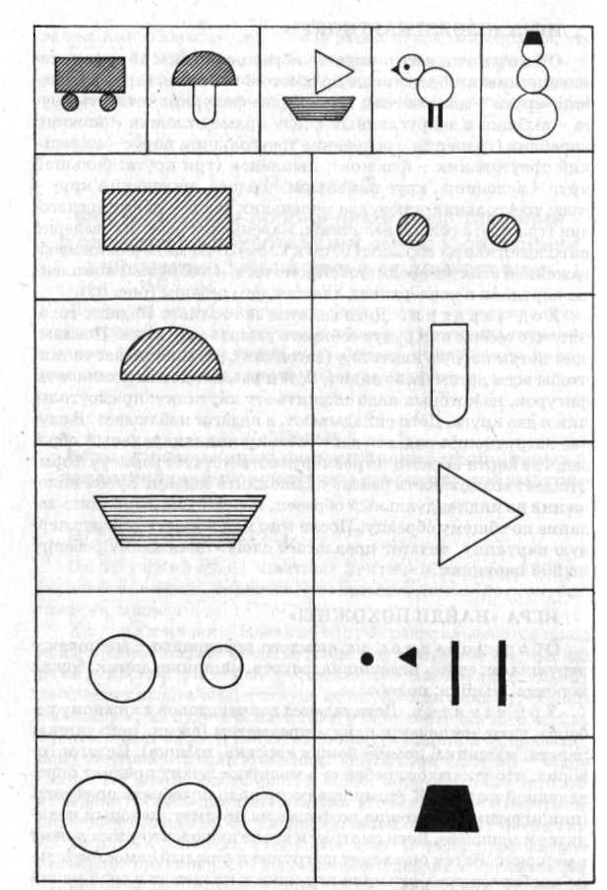

ИГРА «НАЙДИ ПОХОЖИЕ!»
Оборудование: на каждого играющего - мешочек с игрушками: ежик, неваляшка, ракета, машинка, домик, божья коровка, мышка, поднос.
Ход занятия. Дети садятся вокруг столов и каждому ребенку дают мешочек с одним предметом (ежик, неваляшка, ракета, машинка, домик, божья коровка, мышка). Педагог говорит, что у каждого ребенка в мешочке лежит предмет определенной формы. К этому предмету надо подобрать предметы (или игрушки), похожие по форме на предмет, который находится в мешочке. Дети смотрят и запоминают, что у них лежит в мешочке. Затем они ходят по группе и каждый самостоятельно подбирает предметы или игрушки и кладет их в свой мешочек. После того как дети найдут несколько предметов (не менее 5), каждый должен высыпать их на поднос и рассказать
о том, чем подобранные им игрушки (предметы) похожи на тот, который был в мешочке, т.е. обосновать в речи свой выбор предметов и свои действия. В случае затруднения педагог помогает ребенку выделить форму в его предмете, называет словом эту форму и вместе с ним подбирает 2-3 предмета. Затем педагог предлагает ребенку самостоятельно выбрать 2 предмета определенной формы.
ИГРА «БОЛЬШЕ - МЕНЬШЕ»
Оборудование: поднос, коробка с набором природного материала: камешки, ракушки, шишки, листья, желуди, пенечки, зернышки, цветы, косточки, орехи, разные по величине (по 5-6 каждого вида).
Ход занятия. Дети садятся за стол, и педагог вместе с ними рассматривает несколько предметов, находящихся на подносе, дети называют их. Педагог спрашивает у ребят, показывая две разные по величине шишки: «Посмотрите, дети, на эти шишки. Как вы думаете, они по величине одинаковые или разные? Какая из них больше? А это какая? Сегодня поиграем с шишками, листьями, зернышками, камешками, ракушками. Будем раскладывать их по величине: сначала положим самый большой предмет, а потом - все меньше и меньше». (Показывает действие на столе с шишками). Надо класть в ряд только одинаковые предметы. Кто взял шишки, тот и кладет в ряд только шишки. А кто возьмет листик, тот будет класть в ряд только листики». Педагог выкладывает все предметы на поднос так, чтобы их легко можно было увидеть и взять. Дети выбирают предметы, раскладывают их по величине. После чего педагог проверяет правильность выполнения задания. Затем предлагает другую задачу: выкладыть предметы в ряд по нарастающей величине. Игра повторяется: дети меняются предметами. По окончании игры дети складывают все предметы в коробку.

ИГРА «КАКИЕ ИГРУШКИ?»
Оборудование: набор из пяти карточек, на каждой из которых нарисована одна фигурка, представляющая собой схематическое изображение нескольких игрушек (круг, треугольник, полукруг, трапеция, овал); подносы.
Ход занятия. Педагог, глядя на картинку, предлагает детям подобрать игрушку, похожую на изображенную фигурку. Он показывает по одной картинке из набора. Спрашивает детей по очереди, на какую игрушку похожа эта фигурка, обращает внимание на то, чтобы дети не повторяли ответов друг друга. Затем просит каждого найти игрушку, похожую на фигурку. Дети приносят игрушки к определенной фигурке, педагог просит их назвать все игрушки и проверяет правильность выполнения задания. Например, на первой карточке изображен круг. Дети приносят мяч, тарелку, воздушный шарик, обруч, пуговицу, руль и кладут эти предметы на поднос около карточки. Педагог сравнивает предметы-с карточкой и говорит: «Правильно, все они похожи на круг». На другой карточке - трапеция. Дети приносят лодку, кораблик, кукольную ванну, ведерко, мисочку, формочку и т.д. Педагог по очереди предъявляет 5-6 картинок.
Примечание. При повторном проведении игры на карточках должны быть нарисованы новые фигурки.

ИГРА «ВОЛШЕБНЫЕ КАРТИНКИ»
Оборудование: по три набора карточек для каждого ребенка. На каждой карточке дано схематическое изображение геометрической фигуры (круг, полукруг, треугольник). У всех детей изображения одинаковые. Каждое изображение расположено на карточке так, чтобы оставалось свободное место для дорисовывания картинки; набор карандашей или фломастеров на каждого ребенка.
Ход занятия. Дети рассаживаются за столиками. Педагог раздает им карандаши и по три набора карточек. Говорит, что они сейчас будут играть в игру «Волшебные картинки ». Каждую фигурку, изображенную на карточке, дети могут превратить в картинку. Для этого надо дорисовать фигурку так, чтобы получилось изображение какого-нибудь предмета. Если детям трудно выполнить задание, педагог показывает, например, как прямоугольник можно превратить в вагон поезда, в конверт с письмом, в окно, дом, портфель, аквариум, телевизор и т. п. В случае затруднения педагог подсказывает детям, что вокруг них много предметов и можно посмотреть и дорисовать фигурку. После этого педагог предлагает детям самим выполнить задание. Когда дети закончат рисовать, педагог собирает все карточки и рассматривает их с детьми, уточняя названия и форму.
Примечание. Занятие можно повторить по-разному. В одном случае следует предложить детям другие геометрические фигуры, в другом - каждому ребенку раздать по 3-5 одинаковых фигурок с тем, чтобы ребенок нарисовал несколько предметов, используя одну и ту же форму.

ИГРА «ЦВЕТНЫЕ КАРТИНКИ»
Оборудование: десять карточек (10 см х 4 см), разделенных пополам и окрашенных в два цвета: красный и зеленый, зеленый и желтый, желтый и синий, синий и белый, белый и красный, красный и синий, зеленый и оранжевый, красный и желтый, синий и желтый, белый и желтый; десять цветных картинок (20 см х 20 см), на которых изображены: зеленая яблоня с красными яблоками, зеленая поляна с желтыми одуванчиками, желтая рожь с синими васильками, белые парусники на синей реке, белая машина «скорой помощи» с красными цифрами и красным крестом, красные рыбки в синей воде, зеленое дерево с оранжевыми апельсинами, осенний клен с красными и желтыми листьями, синяя речка с желтыми песчаными берегами, разрезанное яйцо (белое с желтым) (см. прилож, № 1). 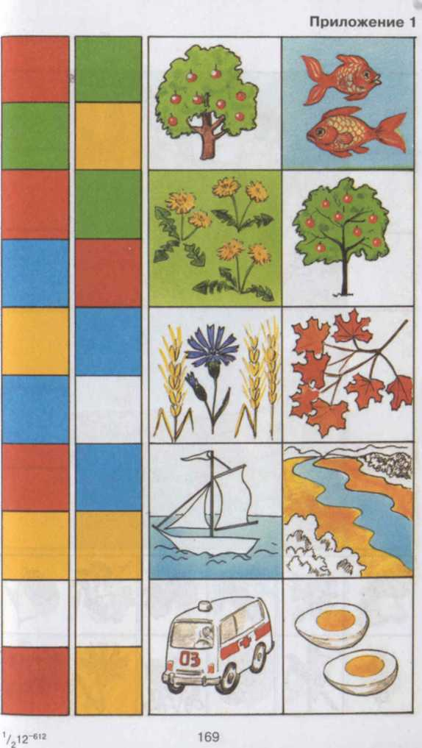
Ход занятия. Педагог раздает детям цветные картинки (1-2) и просит внимательно рассмотреть, каким цветом они нарисованы. Объясняет, что сейчас они будут играть в лото. Педагог берет любую цветную карточку и показывает детям. Ребенок, у которого цвета на картинке совпадают с цветом карточки педагога, должен поднять руку и взять карточку себе. Например, педагог показывает карточку, где есть красный и зеленый цвета. Ее берет ребенок, у которого на картинке изображена зеленая яблоня с красными яблоками. Если кто-нибудь из детей не берет нужную карточку, педагог просит его назвать цвета, которые есть в каждой картинке, и назвать цвета, в которые окрашена показываемая педагогом карточка. При повторении игры каждому играющему дают новые картинки, и с каждым разом их количество может увеличиваться до трех или четырех.

ИГРА «УЗНАЙ НА ВКУС!»
Оборудование: фрукты и овощи, знакомые детям: огурец (свежий и соленый), морковь, помидор, репа, лук; яблоко, виноград, слива, лимон; три подноса.
Ход занятия. На одном подносе лежат целые фрукты и овощи, на другом - такие же овощи и фрукты, разрезанные на небольшие кусочки из расчета на каждого ребенка. Здесь же находятся бумажные салфетки. Педагог приглашает к себе по

одному играющему. Предлагает ему внимательно рассмотреть, какие овощи и фрукты лежат на двух подносах. Затем закрывает ребенку глаза платочком, кладет на салфетку один кусочек овоща или фрукта и просит ребенка взять этот кусочек в рот. Тот отгадывает по вкусу и запаху название овоща или фрукта, отрыв глаза, находит такой же овощ или фрукт на подносе. После чего ему предлагают объяснить, какой был овощ или фрукт на вкус: мягкий или твердый, сладкий или соленый, кислый или горький. Игра заканчивается перечислением принесенных овощей или фруктов, определением вкуса каждого из них.
Организуя игры, следует помнить о гигиенических требованиях: нельзя с одной вилки давать всем детям для пробы овощи или фрукты, использованные салфетки надо класть на отдельный поднос.
Примечание. При повторном проведении игры детям предлагают другие овощи и фрукты.

ИГРА «ИЗ ЧЕГО СДЕЛАНО?»
Оборудование: поднос, коробка с набором предметов, сделанных из разного материала: деревянные, резиновые, пластмассовые, металлические, стеклянные.
Ход занятия. Педагог проводит беседу с детьми, в которой уточняет знания детей о том, что все окружающие предметы сделаны из разных материалов, просит вспомнить, какие они знают материалы, а также сделанные из них вещи. Затем педагог предлагает новую игру, в ходе которой дети должны пройти по комнате, найти предметы, сделанные из разных материалов, и положить их так: металлические положить на поднос, сделанный из металла; деревянные - на деревянную дощечку, пластмассовые - на пластмассовый поднос и т.д.
Примечание. При повторном проведении игры детям предлагается на ощупь, не глядя на предмет, узнать, из чего он сделан, и рассказать о нем так, чтобы другие дети по описанию узнали и правильно назвали его. Мешочек открывается лишь в том случае, если тот, кто описывал предмет и кто отгадывал, не ошиблись.

ИГРА «ЧТО ГДЕ РАСТЕТ?»
Оборудование: большие карты с изображением леса, поля, огорода и сада, по краям карты - шесть пустых клеток для картинок; маленькие картинки с изображением различных растений (деревья, кустарники, грибы, шишки, ягоды, фрукты, овощи и т.д.) (см. прилож. № 2, № 3). 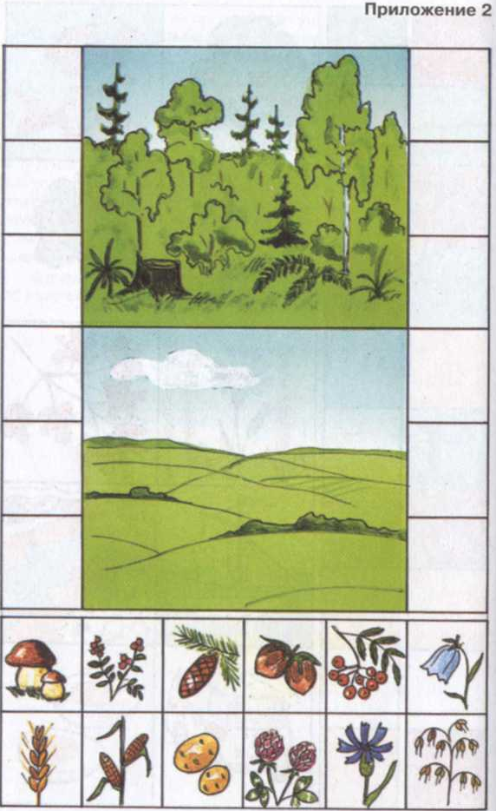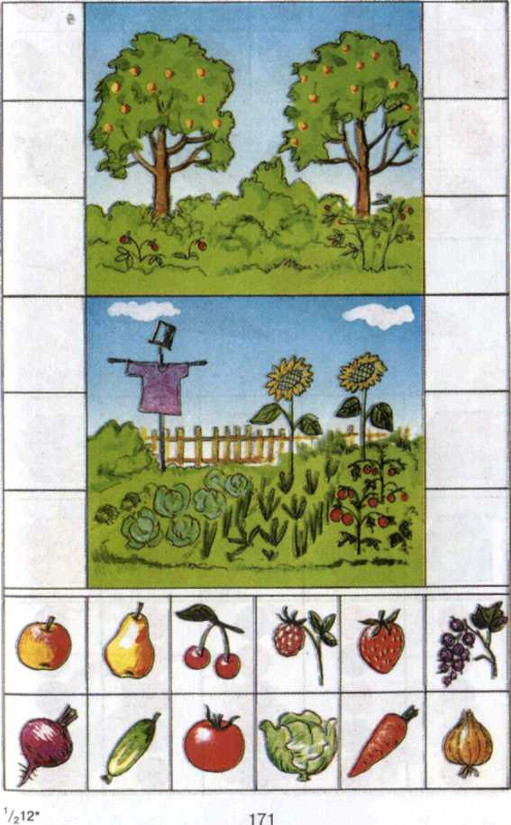
Ход занятия. Дети получают по большой карте с разными пейзажами. Педагог показывает одну из маленьких картинок и спрашивает: «Что это? Где растет?» Ребенок, у которого есть на большой карте это растение, называет его и говорит, где оно растет. Например. Педагог показывает картинку с изображением шишки и спрашивает: «Что это? Где растет?» Ребенок отвечает: «Это шишка, растет в лесу, на елке» и т.д. В конце игры педагог предлагает детям обобщить знания о том, что где растет: «Назовите, что растет в лесу. А что растет в поле? А что растет в саду? Что растет в огороде?»

Материал подготовлен Ириной Ереминой по книге: Стребелева Е.А. «Формирование мышления у детей с отклонениями в развитии»

